# 旋量的基本概念

描述空间中质点的运动：



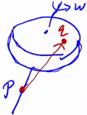

描述空间中刚体的运动：刚体旋转的角速度+刚体上一点的速度，通过上述两值，可以求得刚体上任一质点的运动。

旋量就是这样一种描述方式，旋量中的，即是刚体在运动时，参考系原点的速度。

举例：

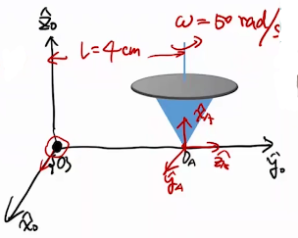

假设圆盘以的角速度转动，那么分别在和下表示的旋量为：

，

·给定某个刚体的旋量，其在坐标系和下的表示有如下关系：



假设坐标系和的转化矩阵为



则



（在.m文件中通过T2X函数实现这一转化）

# 单腿模型

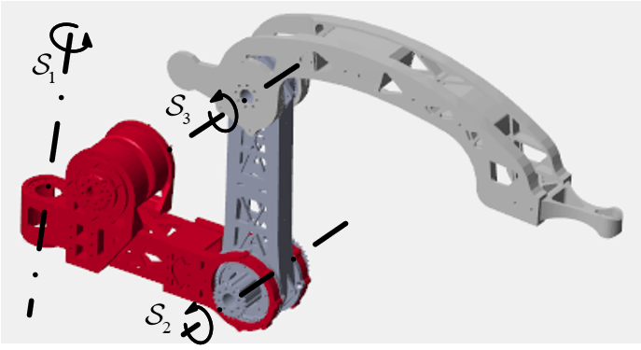

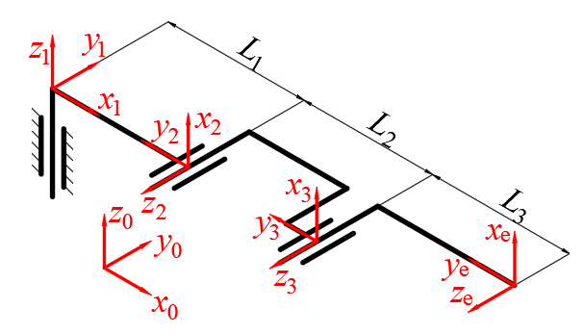

单腿模型图

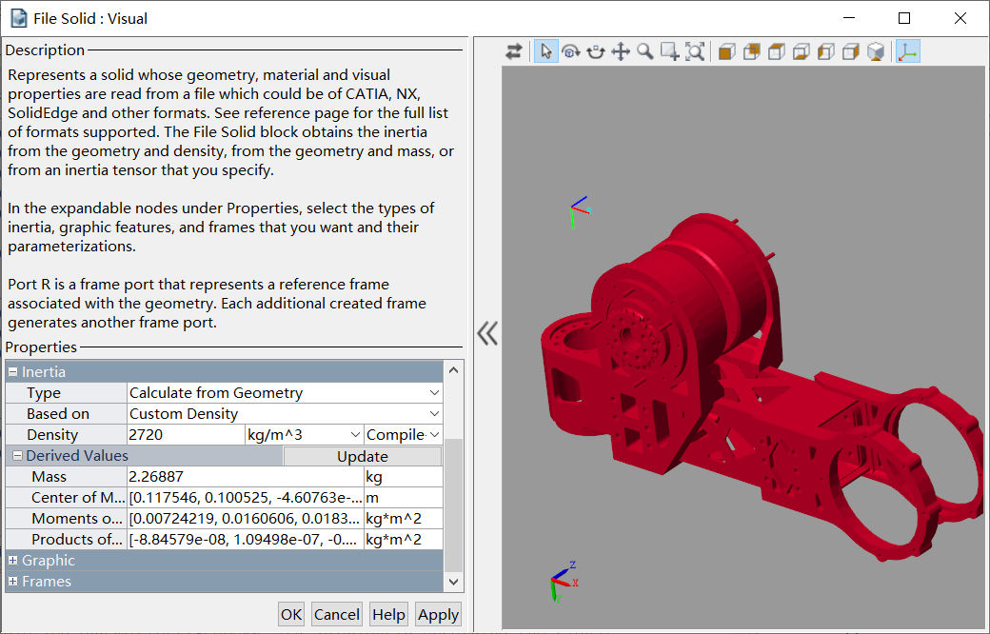

刚体参数获取

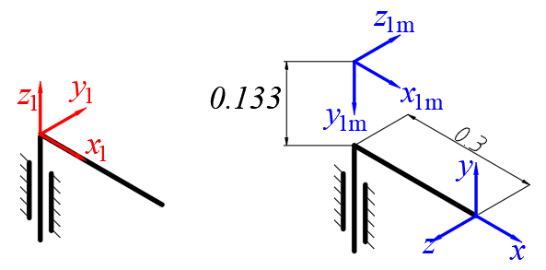

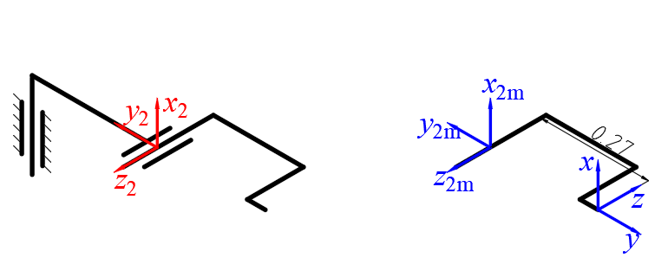

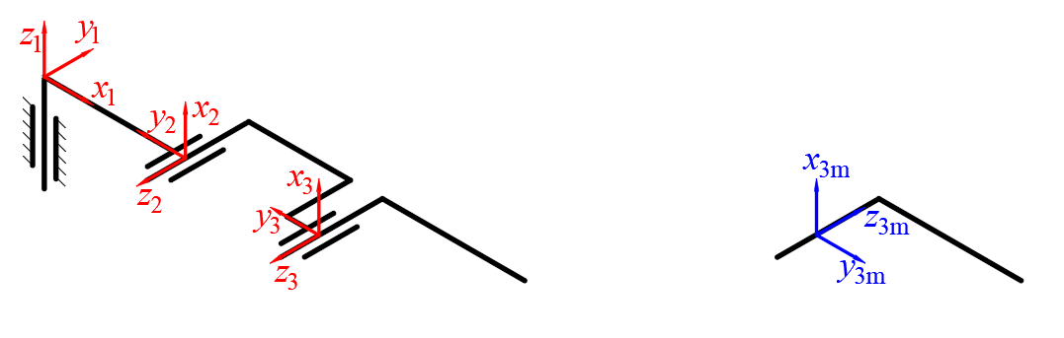

坐标系转化示意图

# 计算流程

①描述旋转轴

描述方法为：假设各旋转轴以单位速度旋转时，与旋转轴固连的刚体的旋量

相对于基坐标系描述旋转轴，在这里



同时也要描述旋转轴在各自的刚体坐标系下的运动方向，在这里



②描述末端矩阵

各刚体坐标系在初始状态下相对于基坐标系的转换矩阵，在这里





③计算转换矩阵



（这里的指数函数在.m文件中即为S2T函数，输入为旋转轴和旋转角度）

④运动学正推



⑤计算各刚体惯量矩阵

以旋量形式计算刚体动力学时，将刚体的转动惯量和质量结合起来进行计算，认为在刚体质心位置，即

·不同坐标系下空间惯量的转化：



这里

通过仿真器可以直接得到刚体在质心坐标系下的惯量矩阵



以及质心坐标系在仿真的模型坐标系下的转换矩阵

需要通过坐标转换将其转换至 运动学推导的刚体坐标系下，因此需要求得仿真的模型坐标系在运动学推导的刚体坐标系下的转换矩阵

（如何通过得到见式1.1）

⑥动力学逆推

